Лабораторная работа N 1
Язык MySQL

Задание
В файл z1-1.txt занесите ответы на следующие вопросы, после чего вышлите этот файл:
- Напишите запрос, который выводит все строки из таблицы Покупателей, для которых номер продавца равен 1001.
- Напишите запрос, который выводит таблицу Продавцов со столбцами в следующем порядке: city, sname, snum, comm.
- Напишите запрос, который выводит оценку (rating), сопровождаемую именем каждого покупателя в городе San Jose.
- Напишите запрос, который выводит значение номера продавца всех продавцов из таблицы Заказов без каких бы то ни было повторений.
- Напишите запрос, который может выдать вам поля sname и city для всех продавцов в Лондоне с комиссионными строго больше 0.11
- Напишите запрос к таблице Покупателей, который может вывести данные обо всех покупателях с рейтингом меньше или равным 200, если они не находятся в Риме
- Запросите двумя способами все заказы на 3 и 5 октября 1990 г.
- Напишите запрос, который может вывести всех покупателей, чьи имена начинаются с буквы, попадающей в диапазон от A до G.
- Напишите запрос, который выберет всех продавцов, имена которых содержат букву e.
- Напишите запрос, который сосчитал бы сумму всех заказов на 3 октября 1990 г.
- Напишите запрос, который сосчитал бы сумму всех заказов для продавца с номером 1001
- Напишите запрос, который выбрал бы наибольший заказ для каждого продавца.
- Напишите запрос, который выбрал бы покупателя, чье имя является первым в алфавитном порядке среди имен, заканчивающихся на букву s.
- Напишите запрос, который выбрал бы средние комиссионные в каждом городе.
- Напишите запрос, который вывел бы для каждого заказа на 3 октября его номер, стоимость заказа в евро (1$=0.8 евро), имя продавца и размер комиссионных, полученных продавцом за этот заказ.
- Напишите запрос, который выводит номера заказов в возрастающем порядке, а также имена продавцов и покупателей заказов, продавец которых находится в Лондоне или Риме.
- Запросите имена продавцов в алфавитном порядке, суммарные значения их заказов, совершенных до 5 октября, и полученные комиссионные.
- Выведите номера заказов, их стоимость и имена продавцов и покупателей, если продавцы и покупатели находятся в городах, чьи названия начинаются с букв из диапазона от L до R.
- Запросите все пары покупателей, обслуживаемые одним и тем же продавцом. Исключите комбинации покупателей с самими собой, а также пары в обратном порядке.
- С помощью подзапроса выведите имена всех покупателей, чьи продавцы имеют комиссионные меньше 0.13.
- Напишите команду, создающую копию таблицы Продавцов с одновременным копированием данных из SAMPLE.SAL. Убедитесь в сходности структур таблиц при помощи команды DESC и идентичности данных в таблице-оригинале и таблице-копии.
- Напишите последовательность команд, которая вставляет две новые записи в вашу таблицу Продавцов, выводит таблицу после вставки, удаляет одну запись о новом продавце и вновь выводит таблицу.
- Напишите последовательность команд, которая вставляет две строки в вашу таблицу Продавцов, увеличивает в 2 раза комиссионные у всех продавцов и выводит содержимое таблицы после каждого изменения.

Лабораторная работа N 2
Основные конструкции языка PHP

Задание

№ 1
Используя переменные $color и $size сформировать php-скрипт z2-1.php, который выводит на экран строку текста заданным цветом и размером.
(Использовать листинг 1-2).

№ 2
В скрипте z2-2.php имеется переменная $breakfast со значением "gamburger" и динамическая переменная $$breakfast со значением " and tea".
Объяснить, что будет выведено на экран в случаях (а), (б), (в) и почему:
(а) print "$breakfast $gamburger";
(б) print "$breakfast"; print "$$breakfast";
(в) print $breakfast; print $$breakfast;
(Использовать листинг 2-1).

№ 3
Выполните листинг 3-1 (ls3-1.php).
В скрипте z2-3.php создайте переменную $breakfast со значением "gamburger" и переменную $breakfast2 являющуюся ссылкой на переменную $breakfast. Отобразите на экране значение переменной $breakfast2 до, а затем после присвоения переменной $breakfast значения "tea". Объясните результат.
(Использовать листинг 2-2).

№ 4
- В скрипте z2-4.php создайте константу NUM_E со значением 2.71828 (число е).
- Выведите на экран значение этой константы в виде строки "Число e равно …".
- Присвойте переменной $num_e1 значение константы и отобразите тип переменной $num_e1.
- Последовательно измените тип переменной $num_e1 на строковый, целый и булевский; отобразите тип и получившееся значение переменной $num_e1.
(Использовать листинги 3-2 и 5-1).

№ 5
Пусть в скрипте z2-5.php переменная $lang может принимать значения "ru", "en", "fr" или "de". Используя операторы if-else-elseif обеспечьте вывод на экран полного названия языка (русский, английский, …) в зависимости от того, что задано в строке вызова скрипта:
z05-5.php?lang=ru [en/fr/de]
Обязательно предусмотреть случай неверного задания значения параметра lang - тогда должна выводиться надпись "язык неизвестен".
(Использовать листинг 6-2).

№ 6
Сделайте тоже самое, что в задании № 5, но используя оператор switch
(скрипт z2-6.php).
(Использовать листинг 6-3).

№ 7
Пусть в скрипте z2-7.php переменная $lang может принимать 2 значения "ru" или "en". Используя оператор ? , обеспечьте вывод на экран фразы "Привет" или "Hello" в зависимости от того, что задано в строке вызова скрипта:
z2-7.php?lang=ru [en]
(Использовать листинг 6-4).

Лабораторная работа N 3
Циклы, функции, массивы

Задание

№ 1
Используя вложенные циклы while, в скрипте z3-1.php отобразите на экране таблицу Пифагора 10×10 (т.е. таблицу умножения чисел от 1 до 10). При этом фон диагональных ячеек должен быть того цвета, который задается вне циклов. Ширина рамки таблицы равна 1, отступ содержимого ячеек от границы равен 5.
1 | 2 | 3 | ... | 10
2 | 4 | 6 | ... | 20
3 | 6 | 9 | ... | 30
... | ... | ... | ... | ...
10 | 20 | 30 | ... | 100
Обязательно используйте служебные символы табуляции и новой строки для создания читабельного html-файла.
(Использовать листинги 7-1 и 7-6).

№ 2
Используя вложенные циклы for в скрипте z3-2.php отобразите на экране таблицу сложения чисел от 1 до 10. При этом цвет цифр в верхней строке и левом столбце должен быть задан через $color вне циклов, а в левой верхней ячейке должен стоять знак "+" красного цвета. Ширина рамки таблицы равна 1, отступ содержимого ячеек от границы равен 5.
+ | 2 | 3 | ... | 10
2 | 4 | 5 | ... | 12
3 | 5 | 6 | ... | 13
... | ... | ... | ... | ...
10 | 12 | 13 | ... | 20
(Использовать листинг 7-6).

№ 3
В скрипте z3-3.php создайте 4 функции с именами Ru(), En(), Fr(), De(). Каждая функция выводит на экран приветствие на соответствующем языке:
Ru() - "Здравствуйте!",
En() - "Hello!",
Fr() - "Bonjour!" и
De() - "Guten Tag!".
Эти функции имеют аргумент $color, который определяет цвет выводимого текста. Используя функцию-переменную $lang(), отобразить на экране одно из приветствий, причем какое приветствие будет выведено и каким цветом - задать как параметры в строке вызова скрипта:
z3-3.php?lang=Ru&color=[назв-е цвета]
En/Fr/De
(Использовать листинг 8-3).

№ 4
В скрипте z3-4.php используя аргументы $day и $color функции WeekDay(), а также глобальную переменную $size отобразите названия дней недели уменьшающимся размером (начиная с 7) и разными цветами:

понедельник
вторник
среда
четверг
пятница
суббота
воскресенье

(Использовать листинги 8-1 и 8-4).

№ 5
В скрипте z3-5.php
- Создайте массив $treug[] "треугольных" чисел, т.е. чисел вида n(n+1)/2 (где n=1,2,: 10) и выведите значения этого массива на экран в строку (через 2 пробела).
- Создайте массив $kvd[] квадратов натуральных чисел от 1 до 10, выведите значения этого массива на экран в строку.
- Объедините эти 2 массива в массив $rez[], выведите результат на экран.
- Отсортируйте массив $rez[], выведите результат на экран.
- Удалите в массиве $rez[] первый элемент, выведите результат на экран.
- С помощью функции array_unique() удалите из массива $rez[] повторяющиеся элементы, результат занесите в массив $rez1[] и выведите его на экран.
(Использовать листинги 9-2 - 9-10).

№ 6
В скрипте z3-6.php
1. Создайте ассоциативный массив $cust[]
с ключами cnum, cname, city, snum и rating
и значениями: 2001, Hoffman, London, 1001 и 100.
Выведите этот массив (вместе с именами ключей) на экран.
2. Отсортируйте этот массив по значениям. Выведите результат на экран.
3. Отсортируйте этот массив по ключам. Выведите результат на экран.
4. Выполните сортировку массива с помощью функции sort(). Выведите результат на экран.
(Использовать листинги 9-1 - 9-10).

Лабораторная работа N 4
Обработка форм

Задание

№ 1
Создайте файл z4-1a.htm с HTML-формой, позволяющей выбрать
а) горизонтальное (align, варианты значений: left, center, right),
б) вертикальное (valign, варианты значений: top, middle, bottom)
расположение текста в таблице.
Для (а) использовать радиокнопки, для (б) - флажки.
Обработка формы выполняется в скрипте z4-1b.php по нажатии кнопки "Выполнить".

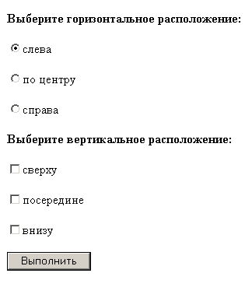

В скрипте z4-1b.php сформировать таблицу, состоящую из одной ячейки шириной и высотой 100 пикселов, атрибуты ячейки align и valign должны получить значения, переданные из формы. В ячейку таблицы поместить слово "Текст". Под таблицей вставить гиперссылку на файл z4-1a.htm ("Назад").



(Использовать листинги 10-1 и 10-2).

№ 2
На основе предыдущего задания создайте файл z4-2.php с HTML-формой, которая вызывает сама себя. По умолчанию установите такие значения: для align - "left", для valign - "top".

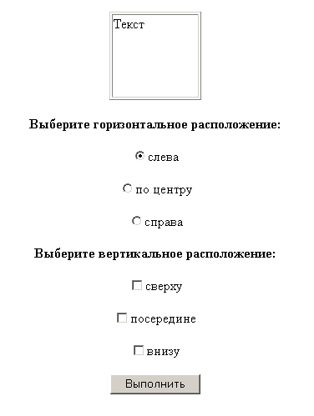

(Использовать листинг 10-8).

№ 3
Создайте файл z4-3a.htm с HTML-формой "Гoрoдa и памятники" для тестирования знаний. В этой форме нужно ввести имя тестируемого, а затем для каждого памятника выбрать, в каком городе он находится. Выбор городов - раскрывающийся список. Список вопросов и ответов - в файле vopr.txt.

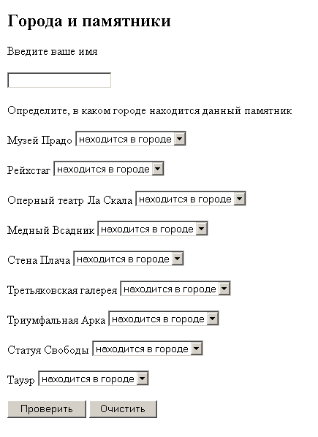

Обработка формы выполняется в скрипте z4-3b.php, в котором необходимо создать массив $otv с номерами правильных ответов (см. файл vopr.txt) и сделать вывод на экран имени тестируемого и оценки его знаний в зависимости от количества правильных ответов (см. файл vopr.txt, использовать оператор switch).
(Использовать листинги 10-3 и 10-4).

№ 4
Листинг 10-3 последовательно сохранить как z4-45.php, z4-46.php, z4-47.php для того, чтобы выполнились листинги 10-5, 10-6 и 10-7 (ls10-5.php, ls10-6.php и ls10-7.php).

№ 5
На основе листинга 10-9 создайте скрипт z4-5.php в котором сперва проверяется, было ли присвоено значение переменной $site. Если проверка дает положительный результат, осуществляется перенаправление пользователя на сайт поисковой системы, адрес которого - значение переменной $site. Если же значение переменной $site не задано, выводится HTML-форма с раскрывющимся списком поисковых сайтов:

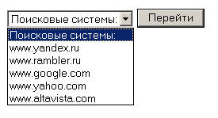

Эти сайты должны быть занесены в массив $list_sites[]. Предполагается, что данный массив может дополняться, а значит его размер заранее неизвестен, поэтому раскрывающийся список с адресами поисковых систем сформировать с помощью цикла while и функции, возвращающей количество элементов массива.

Лабораторная работа N 5
Работа с базами данных

Задание

№ 1
Создайте скрипт z5-1.php, в котором в СУБД MySQL в базе данных sample с помощью функций РНР создайте таблицу notebook со следующими полями:
id - целое, непустое, автоинкремент, первичный ключ,
name - строка переменной длины, но не более 50 символов,
city - строка переменной длины, но не более 50 символов,
address - строка переменной длины, но не более 50 символов,
birthday - значение даты (DATE), т.е. год, месяц и число,
mail - строка переменной длины, но не более 20 символов.
Обязательно предусмотрите в случае ошибки вывод предупреждения:
"Нельзя создать таблицу notebook".
Совет. Перед командами создания таблицы добавьте две РНР-команды, в первой из которых содержится SQL-запрос, уничтожающий таблицу, если она уже есть:
"DROP TABLE IF EXISTS notebook"
- для того, чтобы при повторном выполнении скрипта z5-1.php не появлялось сообщения об ошибке.
(Использовать листинг 11-1).

№ 2
Создайте скрипт z5-2.php с HTML-формой для заполнения таблицы notebook:

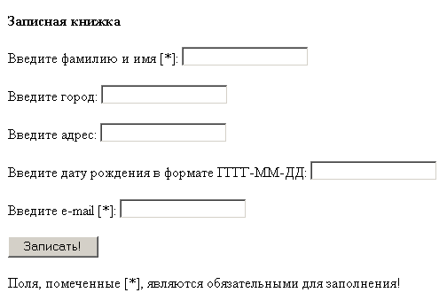

Полями, обязательными для заполнения являются name и mail, т.е. только когда они не пустые, информация заносится в таблицу notebook.
(Использовать листинг 11-2).

№ 3
Создайте скрипт z5-3.php для вывода всех записей таблицы notebook.
В форме для заполнения таблицы (z5-2.php) введите дату с нарушением формата (или вообще не число) и посмотрите, что будет занесено в таблицу.
(Использовать листинг 11-3).

№ 4
Создайте скрипт z5-4.php, в котором:
1. Должна быть HTML-форма, выводящая все записи таблицы notebook, причем рядом с каждой строкой таблицы стоит радиокнопка для выбора той строки, в которой нужно что-то изменить:

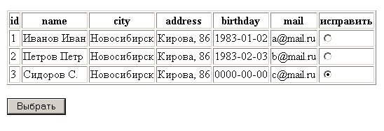

Имя этой группы радиокнопок - id, а передаваемое значение - соответствующее значение поля id таблицыnotebook (оно равно $a_row[0]).
2. Если значение переменной $id задано, вывести соответствующую строку таблицы в виде выпадающего списка, а рядом текстовое поле для ввода нового значения:

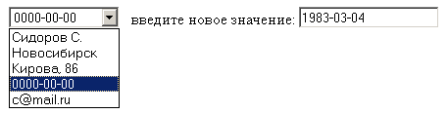

Под выпадающим списком стоит кнопка "Заменить":

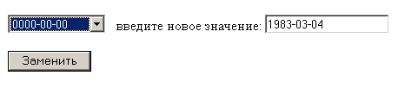

Имя элемента select в форме - field_name, имя текстового поля - field_value.
В атрибуте VALUE элементов OPTION (выпадающего списка) значения укажите явно ('name', 'city' и т.д.).
А на экране должны отображаться значения ассоциативного массива
$a_row['name'] ... $a_row['mail'].
Совет. В этой же форме добавьте еще скрытое поле
<input type=hidden name=id value=$id>
чтобы не "потерять" значение пременной $id.
3. Если заданы значения переменных $id и $field_name, обновите в таблице notebook значение поля$field_name на $field_value где id='$id'.
Здесь же вставьте ссылку на файл z5-3.php, чтобы увидеть результат (возможно придется дополнительно нажать кнопку "Обновить" браузера).
(Использовать листинг 11-4).

Контрольная работа

Задание

№ 1
Создайте файл z10-1.htm с HTML-формой, позволяющей выбрать
а) структуру (группа флажков "structure") и/или
б) содержимое (группа флажков "content")
любой таблицы базы данных study:

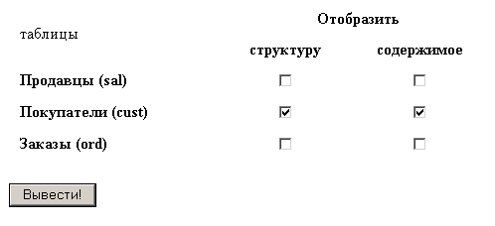

При нажатии кнопки "Вывести" должен вызываться скрипт z10-2.php (для передачи названий таблиц используйте метод GET):

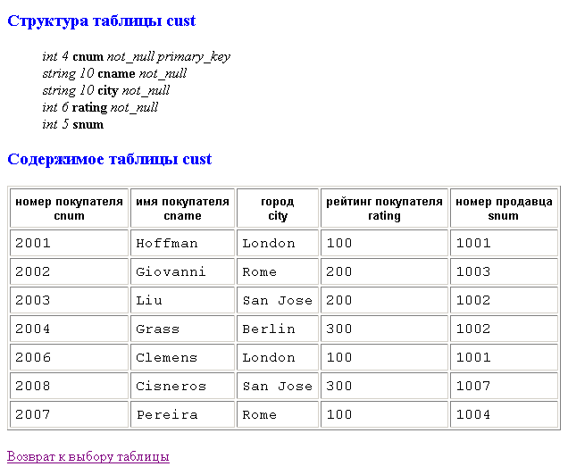

№ 2
Скрипт z10-2.php должен быть составным, т.е. иметь вид:
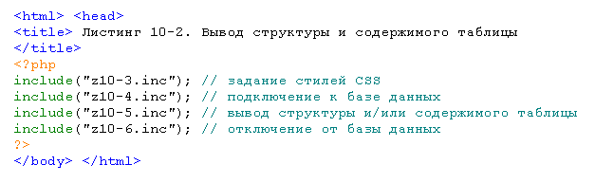
Именно таким образом и происходит отделение оформления страниц сайта от обращения к СУБД и от собственно наполнения (контента) каждой страницы.
Особенно важно, чтобы для инициализации обращения к базе данных был один единственный inc-файл! Тогда, чтобы заменить логин и пароль доступа к БД (например, при смене провайдера сайта), достаточно исправить всего один файл.

№ 3
В файле z10-3.inc содержится раздел <style>, в котором заданы CSS-стили для:
- th - шрифт Arial, размер шрифта 10pt,
- td - шрифт Courier New, размер шрифта 12pt,
- h4 - цвет заголовка синий, размер шрифта 14pt.
и команды </head> <body>

№ 4
В файле z10-4.inc содержатся php-команды для подключение к базе данных study.

№ 5
В файле z10-5.inc содержатся функции vid_structure() и vid_content() для отображения структуры и содержимого таблицы, выбранной в HTML-форме (имя таблицы является аргументом функций).
Перед вызовом функций обязательно проверять, заданы ли значения для переменных $structure и $content.
Функция vid_structure() отображает структуру выбранной таблицы (использовать листинг 11-6).
Функция vid_content() отображает содержимое выбранной таблицы, причем в первой строке таблицы, в каждой ячейке <th> сперва указаны русские названия для столбцов таблицы, а через <br> — собственно имена столбцов. Для этого в функции создайте ассоциативный массив $rus_name[], в котором ключами будут имена столбцов, а значениями ключей — русские названия этих столбцов (массив должен бытьединый для всех 3 таблиц).
В заголовках <h4> ("Структура таблицы …" и "Содержимое таблицы …") должно подставляться название выбранной таблицы.
В конце файла z10-5.inc поставьте гиперссылку на z10-1.htm ("Возврат к выбору таблицы").

№ 6
В файле z10-6.inc содержится php-команда для отключения от базы данных.

